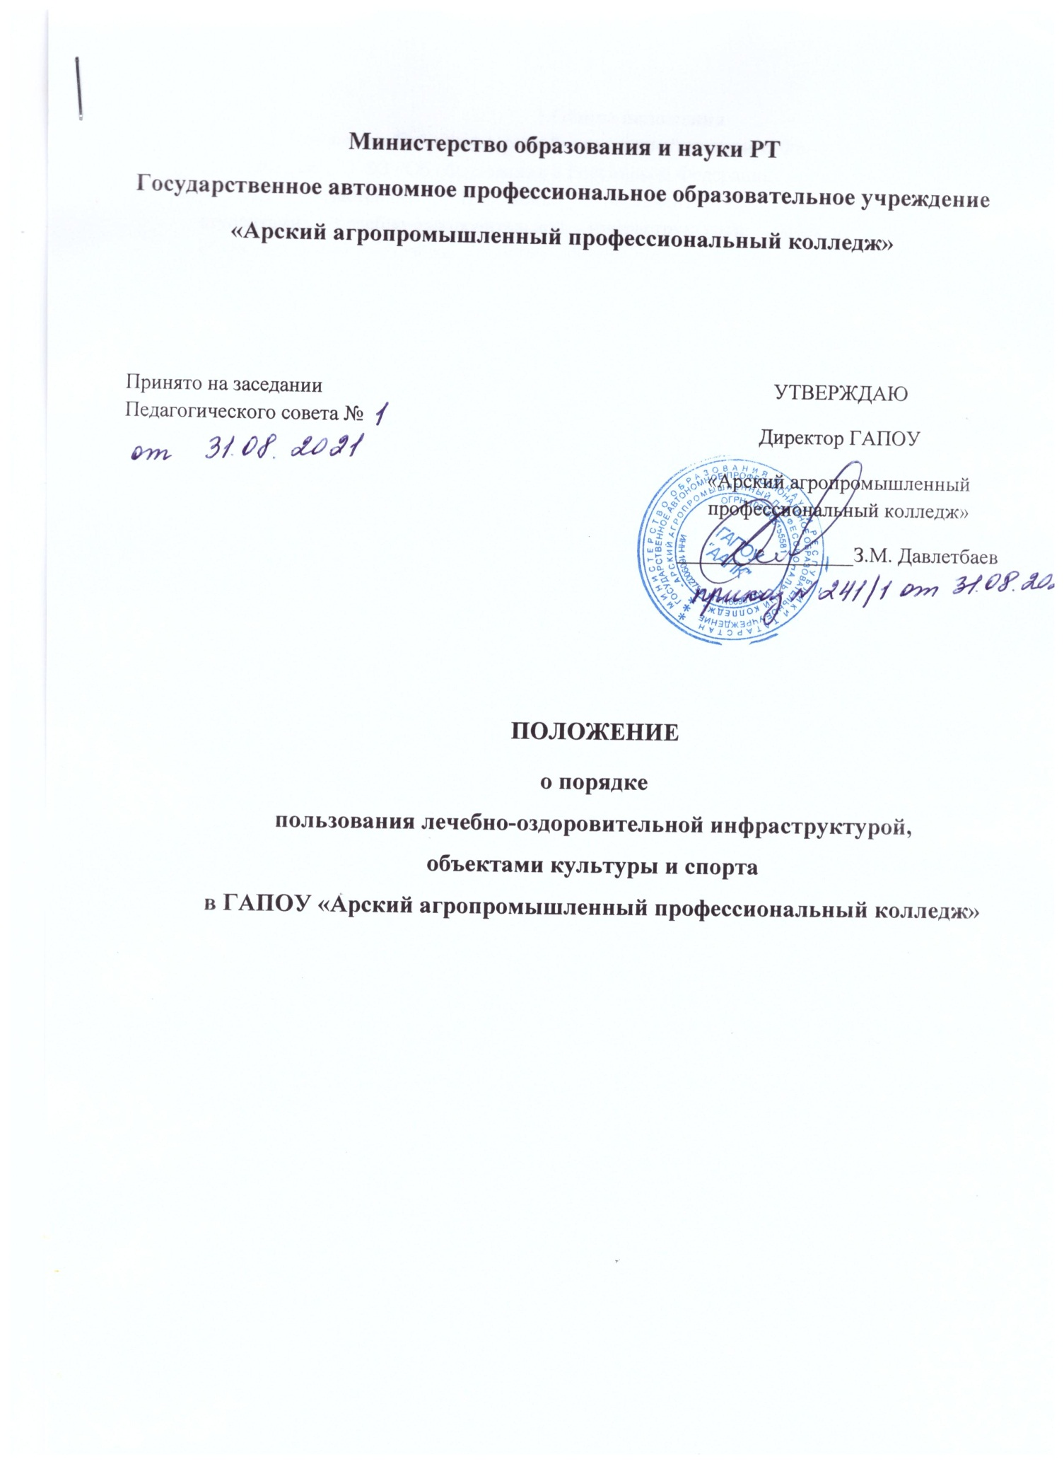

1.Общие положения
1.1. Настоящее Положение разработано в соответствии с Федеральным законом от 29.12.2012 № 273-ФЗ «Об образовании в Российской Федерации».
1.2. Настоящее Положение регламентирует порядок пользования студентами лечебно-оздоровительной инфраструктурой, объектами культуры и объектами спорта колледжа в целях обеспечения развития обучающихся и охраны здоровья студентов при осуществлении деятельности по их обучению и воспитанию в колледже.
1.2. В колледже гарантируется предоставление студентам прав на пользование объектами лечебно-оздоровительной инфраструктурой,
объектами культуры и спорта колледжа.
1.3. Студенты имеют право на бесплатное пользование лечебно-оздоровительной инфраструктурой, объектами культуры и спорта.
1.4. Основными принципами пользования лечебно-оздоровительной инфраструктурой, объектами культуры и спорта, осуществления лечебно-оздоровительной и спортивной работы в колледже являются: соблюдение прав человека и гражданина в области охраны здоровья и обеспечение связанных с этими правами государственных гарантий; приоритет профилактических мер в области охраны здоровья студентов; доступности квалифицированной медицинской помощи; своевременность оказания квалифицированной медицинской помощи студентам; ответственность колледжа, должностных лиц за обеспечение прав студентов в области охраны здоровья.
2. Порядок пользования лечебно – оздоровительной инфраструктурой
2.1. Медицинское обслуживание студентов в колледже обеспечивается медицинским работником, который наряду с администрацией и педагогическими работниками несет ответственность за проведение лечебно-оздоровительных и лечебно- профилактических мероприятий, соблюдение санитарно-гигиенических норм, режим и качество питания студентов.
2.2. Колледж использует соответствующее помещение для работы медицинского работника.
2.3. К лечебно-оздоровительной инфраструктуре колледжа относятся объекты:
— медицинский кабинет и оборудование в нем,
— процедурный кабинет и оборудование в нем.
2.4. Ответственность за работу и содержание объектов, указанных в п.2.3. настоящего Положения в соответствии с требованиями безопасности и санитарных норм возлагается на медицинского работника.
2.5. Объекты лечебно-оздоровительной инфраструктуры используются для организации оказания первичной медико-санитарной помощи, проведения профилактических мероприятий студентам колледжа.
2.6. Пользование объектами лечебно-оздоровительной инфраструктуры в отсутствие медицинского работника категорически запрещается.
3. Порядок пользования объектами культуры
3.1. К объектам культуры колледжа относятся:
— библиотека, читальный зал;
3.2. Время пользования объектами культуры, указанными в пункте 3.1. настоящего Положения, определяется расписанием работы колледжа.
3.3. Ответственность за работу и содержание объектов культуры в состоянии, отвечающим требованиям безопасности и санитарных норм возлагается:
— библиотека, читальный зал – на библиотекаря.
3.4. Ответственные лица обязаны:
— лично присутствовать при посещении объекта культуры студентами,
-осуществлять контроль соблюдения студентами требований настоящего Положения, правил внутреннего распорядка студентов,
— обеспечивать эвакуацию студентов и работников колледжа в случае угрозы и возникновения чрезвычайных ситуаций.
3.5. Объекты культуры, указанные в п.3.1. настоящего Положения, могут использоваться для проведения уроков в нетрадиционных формах, проведения занятий дополнительного образования, проведения внутригрупповых и общеколледжных мероприятий, репетиций.
3.6. При пользовании объектами культуры колледжа студенты обязаны:
— поддерживать чистоту и порядок,
— выполнять требования ответственных за объект лиц,
— незамедлительно сообщать ответственным лицам о случаях обнаружения подозрительных предметов, вещей, о случаях возникновения задымления или пожара,
— при получении информации об эвакуации действовать согласно указаниям ответственных лиц, соблюдая спокойствие и не создавая паники.
3.7. Во время пользования объектами культуры колледжа студентам запрещается:
— приносить с собой и (или) употреблять алкогольные напитки, наркотические и токсические средства,
— приносить с собой оружие, огнеопасные, взрывчатые, пиротехнические, ядовитые и пахнущие вещества, колющие и режущие предметы, стеклянную посуду, газовые баллончики,
— курить,
— приводить и приносить с собой животных,
— совершать поступки, унижающие или оскорбляющие человеческое достоинство других студентов, работников колледжа,
— выставлять напоказ знаки или иную символику, направленную на разжигание расовой, религиозной, национальной розни, оскорбляющую студентов, работников колледжа,
3.8. Студенты, причинившие объекту культуры колледжа ущерб, несут ответственность в соответствии действующим законодательством Российской Федерации.
4. Порядок пользования объектами спорта
4.1. К объектам спорта колледжа относится:
— спортивный зал;
— тренажёрный зал;
— спортивная площадка;
-футбольная площадка.
4.2. Время пользования объектами спорта, указанными в пункте 4.1. настоящего Положения, определяется расписанием работы колледжа.
4.3. Ответственность за работу и содержание объектов спорта в состоянии, отвечающем требованиям безопасности и санитарных норм, возлагается на заместителя директора по УВР, заместителя директора по безопасности, преподавателя физической культуры, педагогов, ответственных за проведение различных мероприятий.
4.4. Ответственные лица обязаны:
— лично присутствовать при посещении объекта спорта студентами, при проведении тренировок, занятий, спортивных мероприятий.
— осуществлять контроль соблюдения студентами настоящего Положения,
— обеспечивать эвакуацию студентов и работников колледжа в случае угрозы и возникновения чрезвычайных ситуаций.
4.5. Объекты спорта, указанные в п.4.1. настоящего Положения, могут использоваться для проведения уроков физической культуры, проведения занятий дополнительного образования спортивного направления, проведения внутригрупповых и общеколледжных мероприятий спортивного содержания, тренировок, спортивных игр, спортивных соревнований, иных мероприятий колледжа, предусмотренных планом.
4.6. При пользовании объектами спорта колледжа студенты обязаны:
— на спортивные мероприятия приходить только в специальной спортивной одежде и обуви,
— строго соблюдать инструкции и правила выполнения спортивных упражнений,
— поддерживать чистоту и порядок,
— выполнять требования ответственных за объект лиц,
— незамедлительно сообщать ответственным лицам о случаях обнаружения подозрительных предметов, вещей, о случаях возникновения задымления или пожара,
— при получении информации об эвакуации действовать согласно указаниям ответственных лиц, соблюдая спокойствие и не создавая паники.
4.7. Во время пользования объектами спорта колледжа студентам запрещается:
— приносить с собой и (или) употреблять алкогольные напитки, наркотические и токсические средства,
— приносить с собой оружие, огнеопасные, взрывчатые, пиротехнические, ядовитые и пахнущие вещества, колющие и режущие предметы, стеклянную посуду, газовые баллончики,
— курить,
— приводить и приносить с собой животных,
— совершать поступки, унижающие или оскорбляющие человеческое достоинство других студентов, работников колледжа,
— выставлять напоказ знаки или иную символику, направленную на разжигание расовой, религиозной, национальной розни, оскорбляющую студентов, работников колледжа,
— забираться на ограждения, осветительные устройства, несущие конструкции,
— использовать спортивное оборудование и спортивный инвентарь не по своему прямому назначению,
— повреждать спортивное оборудование.
4.8. Студенты, причинившие объекту спорта колледжа ущерб, несут ответственность в соответствии действующим законодательством Российской Федерации.

